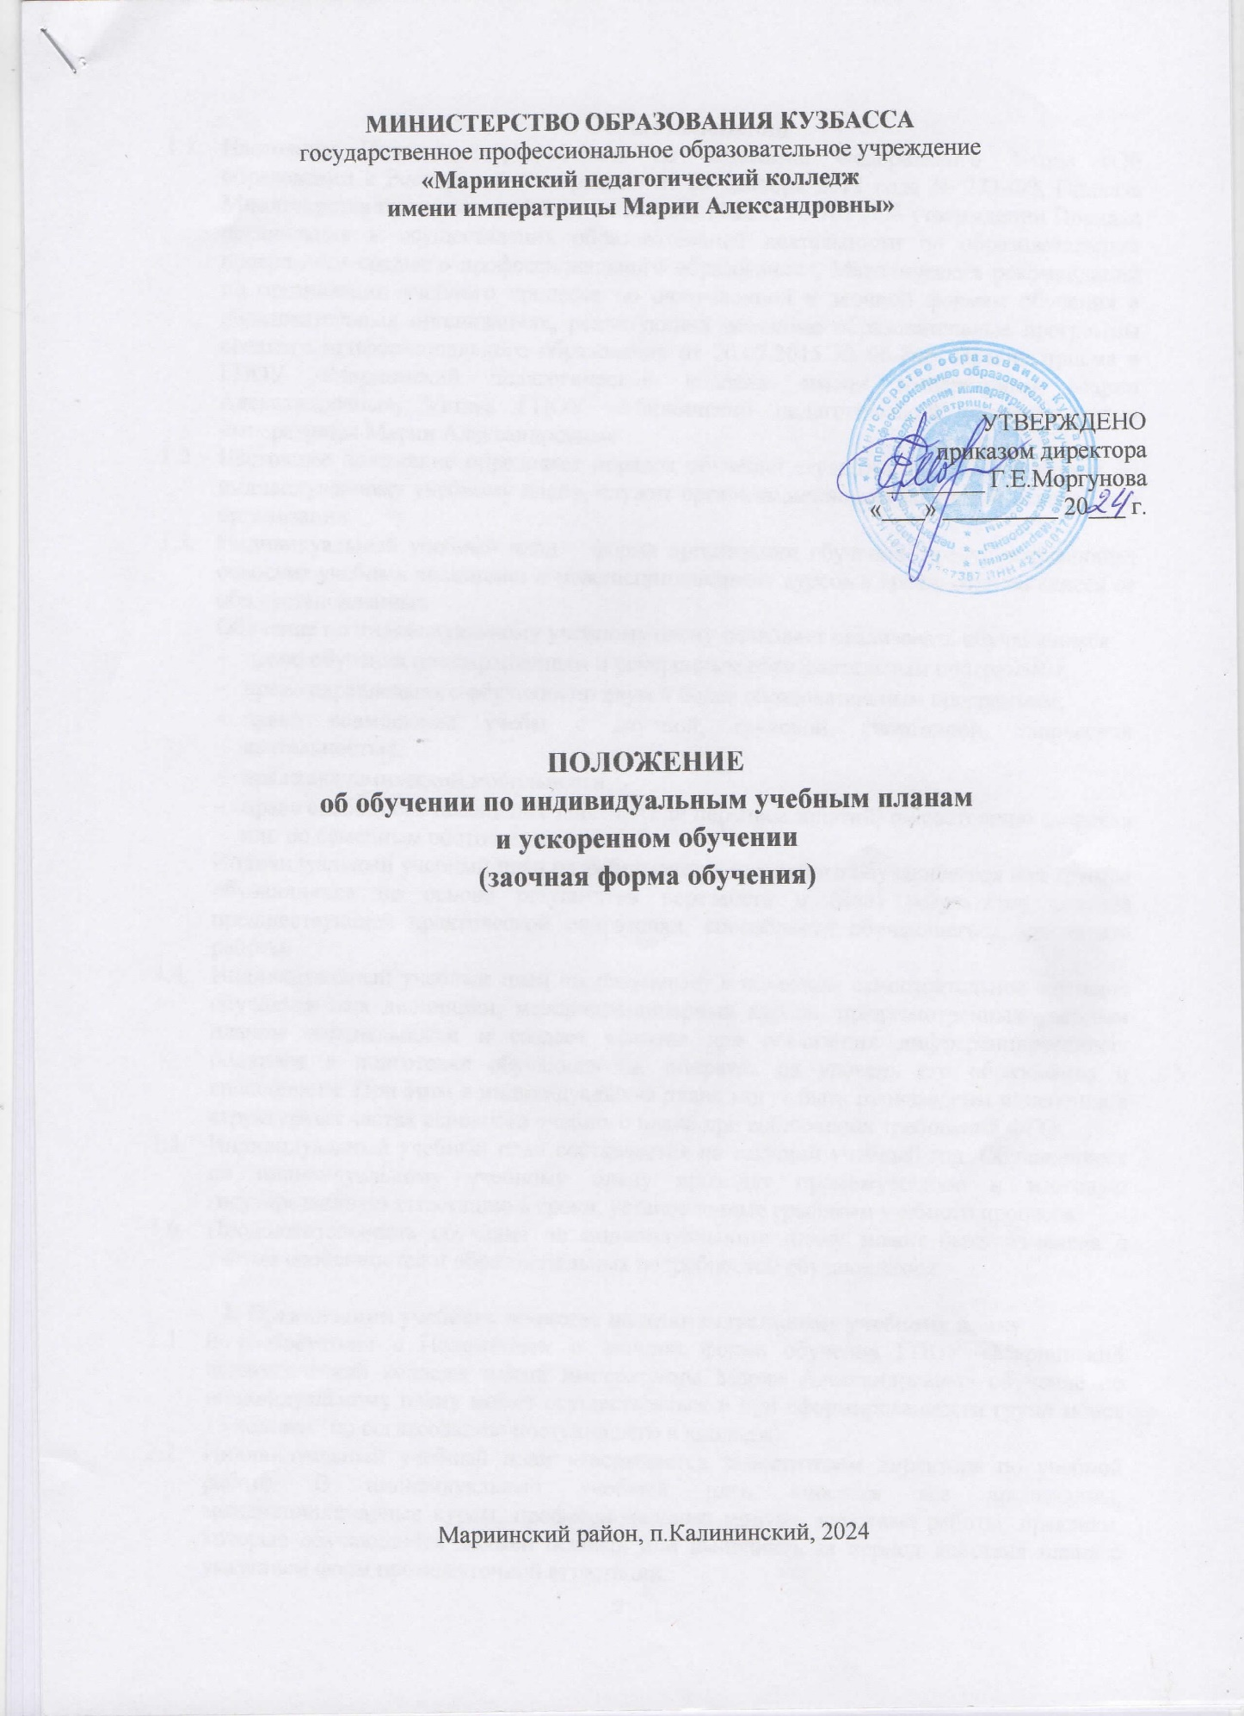

**1. Общие положения**

* 1. Настоящее Положение разработано на основании Федерального Закона «Об образовании в Российской Федерации» от 29 декабря 2012 года № 273-ФЗ, Приказа Министерства просвещения РФ от 24 августа 2022 г. № 762 «Об утверждении Порядка организации и осуществления образовательной деятельности по образовательным программам среднего профессионального образования», Методических рекомендаций по организации учебного процесса по очно-заочной и заочной формам обучения в образовательных организациях, реализующих основные образовательные программы среднего профессионального образования от 20.07.2015 № 06-846, Правил приема в ГПОУ «Мариинский педагогический колледж имени императрицы Марии Александровны», Устава ГПОУ «Мариинский педагогический колледж имени императрицы Марии Александровны».
  2. Настоящее положение определяет порядок обучения студентов по заочной форме по индивидуальному учебному плану, служит организационно-методической основой его организации.
  3. Индивидуальный учебный план – форма организации обучения, предусматривающая освоение учебных дисциплин и междисциплинарных курсов в сроки, отличающиеся от общеустановленных.

Обучение по индивидуальному учебному плану позволяет реализовать обучающимся:

* право обучения по сокращенным и ускоренным образовательным программам;
* право параллельного обучения по двум и более образовательным программам;
* право совмещения учебы с научной, трудовой, спортивной, творческой деятельностью;
* право академической мобильности;
* право свободного посещения занятий (или переноса занятий) по состоянию здоровья или по семейным обстоятельствам.

Индивидуальный учебный план разрабатывается для одного обучающегося или группы обучающихся на основе результатов перезачета и (или) результатов анализа предшествующей практической подготовки, способности обучающегося, его опыта работы.

* 1. Индивидуальный учебный план подразумевает в основном самостоятельное изучение обучающимися дисциплин, междисциплинарных курсов, предусмотренных учебным планом специальности и создает условия для реализации дифференцированных подходов в подготовке обучающегося, опираясь на уровень его образования и способности. При этом в индивидуальном плане могут быть произведены изменения в структурных частях основного учебного плана при соблюдении требований ФГОС.
  2. Индивидуальный учебный план составляется на текущий учебный год. Обучающиеся по индивидуальному учебному плану проходят промежуточную и итоговую государственную аттестацию в сроки, установленные графиком учебного процесса.
  3. Продолжительность обучения по индивидуальному плану может быть изменена с учетом особенностей и образовательных потребностей обучающегося.

**2. Организация учебного процесса по индивидуальному учебному плану**

* 1. В соответствии с Положением о заочной форме обучения ГПОУ «Мариинский педагогический колледж имени императрицы Марии Александровны» обучение по индивидуальному плану может осуществляться и при сформированности групп менее 15 человек (по согласованию поступившего в колледж).
  2. Индивидуальный учебный план утверждается заместителем директора по учебной работе. В индивидуальный учебный план вносятся все дисциплины, междисциплинарные курсы, профессиональные модули, курсовые работы, практики, которые обучающийся должен освоить или выполнить за период действия плана с указанием форм промежуточной аттестации.
  3. При обучении по индивидуальному учебному плану обучающийся самостоятельно изучает учебные дисциплины, междисциплинарные курсы при обязательном посещении консультаций с последующей сдачей зачетов и экзаменов согласно графика учебного процесса.
  4. На каждого студента составляется график учебного процесса в соответствии с индивидуальным учебным планом, разработанным на основе учебного плана соответствующей специальности.
  5. Организация процесса обучения с обучающимися по индивидуальному учебному плану осуществляется в форме работы в группе или индивидуально. Обучающиеся 1-2 курсов, поступившие на базе основного общего и среднего общего образования обучаются дистанционно. Экзамены сдают в колледже.
  6. Консультирование обучающегося, проверка заданий по самостоятельной работе, проведение промежуточной аттестации осуществляет преподаватель соответствующей дисциплины, междисциплинарного курса, согласно графика учебного процесса.
  7. При неявке на экзамен без уважительной причины обучающиеся по индивидуальному учебному плану к дальнейшим экзаменам не допускаются. При неявке по уважительным причинам обучающимся предоставляется право завершения аттестации в данный или последующий экзаменационный период.
  8. Учебную, производственную и преддипломную практику обучающиеся по индивидуальному плану могут проходить в профильных учреждениях и организациях по месту проживания и (или) работы. По итогам практики обучающиеся предоставляют соответствующую отчетность и проходят аттестацию, предусмотренную учебным графиком.
  9. После сдачи промежуточной аттестации преподаватель вносит соответствующие записи в журнал и зачетную книжку, заведующий отделением оформляет аттестационную ведомость на каждого обучающегося.
  10. При выполнении индивидуального плана обучения соответствующего курса обучающийся переводится на следующий курс.
  11. Невыполнение индивидуального учебного плана в указанные сроки приравнивается к не освоению образовательной программы.
  12. Обучающиеся, выполнившие в установленный срок все требования индивидуального учебного плана, допускаются к государственной итоговой аттестации.

**3. Ускоренное обучение**

* 1. Ускоренное обучение – процесс освоения образовательной программы среднего профессионального образования в сокращенный по сравнению с нормативным сроком освоения образовательной программы среднего профессионального образования с учетом особенностей и образовательных потребностей конкретного обучающегося на основе индивидуального учебного плана.
  2. Индивидуальный учебный план ускоренного обучения среднего профессионального образования осваивается обучающимся в ускоренном темпе по сравнению с темпом освоения образовательной программы среднего профессионального образования при реализации ее в соответствии с рабочим учебным планом при полном сроке обучения.
  3. Ускорение темпа освоения образовательной программы среднего профессионального образования осуществляется в соответствии с предшествующей подготовкой обучающегося; минимальный срок сокращенного индивидуального плана – 1 год.
  4. Ускоренное обучение по программам подготовки специалистов среднего звена допускается для лиц, имеющих СПО по иным программам подготовки специалистов среднего звена, что подтверждается соответствующими документами об образовании и о квалификации, и реализуется в более короткий срок по сравнению с полным сроком освоения образовательной программы, установленным ФГОС по специальности, учебным планом данной образовательной организации по соответствующей форме получения образования.
  5. Ускоренное обучение в пределах образовательных программ СПО допускается для лиц, имеющих среднее профессиональное образование по соответствующему профилю по программам подготовки специалистов среднего звена, а также высшее образование, либо для лиц, имеющих достаточный уровень практической предшествующей подготовки и опыт работы.
  6. В целях обеспечения преемственности и непрерывности профессионального образования при ускоренном обучении рекомендуется учитывать результаты освоения программ среднего общего образования с углубленным изучением отдельных учебных предметов или с профильным обучением, иным образовательным программам, в т. ч. программам высшего образования, программам дополнительного профессионального образования.
  7. Ускоренное обучение в пределах ОП СПО осуществляется с учетом знаний, умений, общих и проф. компетенций, полученных на предшествующем уровне образования либо в рамках практической деятельности и продемонстрированных обучающимся, претендующим на ускоренное обучение.
  8. Прием в колледж обучающихся, выразивших желание на ускоренное обучение по индивидуальному учебному плану, осуществляется на общих основаниях в соответствии с правилами приема в колледж.
  9. Переход на ускоренное обучение осуществляется на основании личного заявления обучающегося, после издания приказа директора.
  10. Заявление об ускоренном обучении по индивидуальному учебному плану может подано при поступлении в образовательную организацию (в заявлении о приеме) или после зачисления путем подачи отдельного заявления на имя руководителя образовательной организации.
  11. Основанием для перевода обучающегося по ускоренной программе на следующий курс обучения является выполнение индивидуального учебного плана и успешное прохождение зачетно-экзаменационной сессии.
  12. Обучающийся в любой момент имеет право отказаться от ускоренного обучения и путем подачи соответствующего заявления на имя директора, перейти на освоение ППССЗ в обычном режиме.

|  |  |
| --- | --- |
|  | Приложение 1Утверждаю: Зам.директора  по учебной работе  _______________ (ФИО) ________(подпись) «___» __________ 20__г. |

Индивидуальный учебный план

________________________________________ (ФИО студента)

__________________________________________________________(специальность)

________________ учебный год

|  |  |  |  |  |
| --- | --- | --- | --- | --- |
| № п/п | Наименование дисциплины, МДК | Кол-во  максимальных часов по учебному плану | Курс | Форма  контроля |
|  |  |  |  |  |
|  |  |  |  |  |
|  |  |  |  |  |
|  |  |  |  |  |
|  |  |  |  |  |
|  |  |  |  |  |
|  |  |  |  |  |

Заведующий отделением заочного обучения __________________ _________(подпись)

(ФИО)

|  |  |
| --- | --- |
| Согласовано: Зам.директора  по учебной работе  ___________(ФИО)  ____________(подпись) | Приложение 2Утверждаю: Директор  ГПОУ МПК  имени императрицы  Марии Александровны  «________________»  ________________(ФИО)  ______________(подпись) |

# График учебного процесса

____________________________________(ФИО студента)

занимающегося по индивидуальному плану

специальность ____________________________________________________

_____________ учебный год

|  |  |  |  |
| --- | --- | --- | --- |
| Дата | Наименование учебных дисциплин | Время | Преподаватели |
|  |  |  |  |
|  |  |  |  |
|  |  |  |  |
|  |  |  |  |

Заведующая отделением заочного обучения _________________ ________(подпись)

(ФИО)

Приложение 3

Министерство образования Кузбасса

ГПОУ МПК имени императрицы Марии Александровны

**Аттестационная ведомость**

Отделение _______________________________________________________________

(наименование отделения)

Специальность ____________________________________________________________

(номер, наименование)

Аттестуемый _____________________________________________________________

(Ф.И.О.)

Вид аттестации____________________________________________________________

(экзамен, зачет по курсу, защита проекта, отчета по практике и др.)

|  |  |  |  |  |  |
| --- | --- | --- | --- | --- | --- |
| Наименование дисциплины, части дисциплины, курсового проекта, работы и т.п. | Объем (полного курса, курсового проекта, работы и т.п.) согласно учебному плану в час | Дата | Ф.И.О. экзаменаторов, преподавателей, принимающих экзамен, зачет | Оценка | Подпись |
| 1 | 2 | 3 | 4 | 5 | 6 |
|  |  |  |  |  |  |

Утверждаю

Заместитель директора по учебной работе ГПОУ МПК имени императрицы Марии Александровны «____________________»

Заведующий отделением ГПОУ МПК имени императрицы Марии Александровны «___________________»

_____________________ М.П. ___________________

(подпись, Ф.И.О.) (подпись, Ф.И.О.)

«_____» _________ 20 г «_____» _________ 20 г

Приложение 4

Директору

ГПОУ «Мариинский

педагогический колледж имени императрицы Марии Александровны»

Моргуновой Галине Егоровне

_________________________________

(Ф.И.О. студента в родительном падеже)

_________________________________

(курс, специальность)

_________________________________

_________________________________

_________________________________

телефон:_________________________

заявление.

Прошу перевести меня на ускоренное обучение по индивидуальному учебному плану для освоения образовательной программы в более короткий срок по сравнению со сроком, предусмотренным образовательным стандартом. Результаты текущей успеваемости и промежуточной аттестации за ________________________ предоставлены в прилагаемой выписке и зачетно-экзаменационной ведомости.

Оплату гарантирую согласно договора.

«______» _________________ 20_____г. ___________________________

подпись студента